Editplus编写Java程序并编译运行流程

1. 编写Java程序

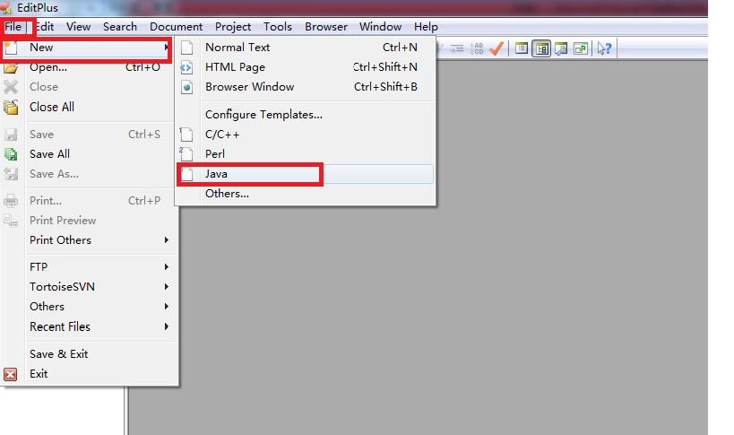

图1，editplus

Editplus将会新建一个Java类的模板，在这个基础上添加自己的代码，然后保存成一个文件扩展名为.java的文件即完成程序编写的任务

注意：文件名要和所定义的类名一致，包括大小写，且命名要符合java命名规则

例如，下面的类就要命名为**Welcome.java**

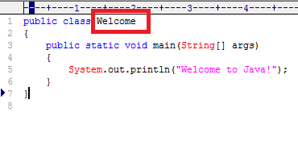

图2，editplus编辑java

2.编译Java文件为class文件

点击顺序：“开始-所有程序-附件-命令提示符”

将会出现命令提示符的界面

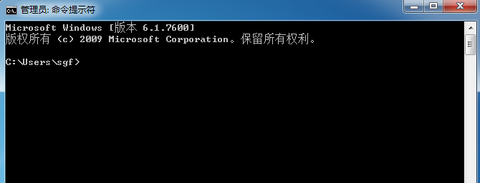

图3，cmd窗口

把在步骤1中编好的java程序保存在磁盘上，比如保存在d:\java\Welcome.java

下面将会用到一些DOS操作命令

2.1 cd 命令(改变工作目录)

该命令是改变当前cmd窗口的工作目录，比如图3中，工作在C:\Users\sgf下，那么对于文件的一些操作，在没有指定绝对路径的情况下，都是对该目录下的文件操作。

到这里，大家就应该明白了，文件既然保存在d:\java\下，那么我们的工作目录也要变成d:\java\，这个功能就用cd命令完成。当然，中间还需要用到改变驱动器盘符命令。

2.2 cd \

cd 命令加上“\”参数，该命令是退回到根目录，注意，命令和参数之间要加上空格

例如下图中，工作目录就由C:\Users\sgf，改变为C:\

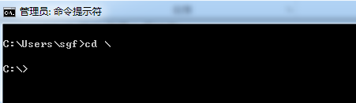

图4，cd命令，退到根目录

2.3改变驱动器盘符命令

目前，我们的工作目录在C:\下，但是文件保存在D盘，工作目录就需要从C盘转到D盘，

这个命令就是D：↙,同理，如果要转到E盘，那就是E:↙，注意，↙为回车

例如下图中，就由C盘改变为D盘

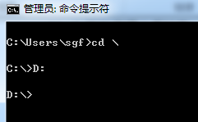

图5，改变盘符

2.4 继续用cd命令改变工作目录

cd 加上要进入的目录,比如要进入java目录，输入cd java↙

如下图

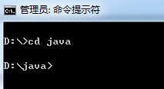

图6，进入java目录

Ok，到目前为止，改变工作目录的工作全部完成了，为了验证，我们要看看该目录下是否有Welcome.java文件，可用dir命令查看，如下图

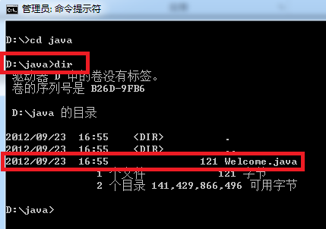

图7，dir命令

2.5 用javac命令，编译java文件为class文件

javac 并不是DOS的命令，而是JDK里的一个应用程序，或者称为工具，之所以在cmd里能够运行javac就是因为我们在环境变量path中把javac.exe所在的路径加入到path中了，后面的运行命令java同理

简单用法： javac 文件全名

复杂用法，在后面的内容讲授

例如，javac Welcome.java↙

编译完后，可用dir命令查看是否生成.class文件，如下图

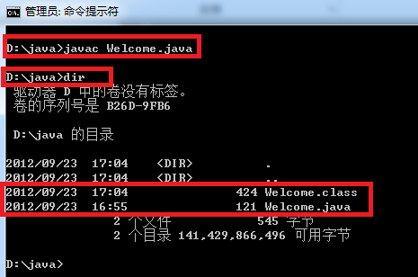

图8，javac编译文件为class

3．运行class文件

注意，java文件不能运行，一定要编译成class文件，最后运行的是class文件

用java命令运行class文件

简单用法： java class文件 注意：此处不需要加上.class文件名

例如： java Welcome↙ 如下图

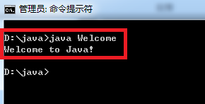

图9，运行class文件

Ok，简单的editplus开发流程就是这样了，其实该文档适用于任何一种文本编辑工具开发java程序，欢迎同学们多提意见

舒sir 2012.09.23